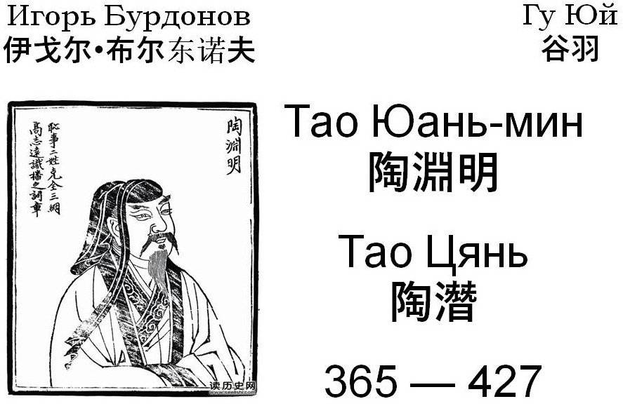

Несколько слов от переводчика

Гу Юй

Разрешите сказать несколько слов о себе. Меня зовут Гу Юй (谷羽 – по значению перья птицы в долине), китайский русист, переводчик, профессор русской литературы. Перевел сборники стихотворений следующих русских поэтов: Крылова, Пушкина, Фета, Бунина, Бальмонта, Брюсова, Цветаевой, Рождественского, Гамзатова и других.
В последние годы мы с русскими друзьями совместно занимались переводом китайской поэзии на русский язык. Уже вышли в Петербурге сборники «Три вершины семь столетий», «Контуры ветра − современная китайская поэзия» и «Сон о море» поэта Чжан Цзыяна.
Сейчас я составляю книгу «Образы Китая в строчках русской поэзии». В интернете прочитал стихи поэта Игоря Бурдонова, связанные с Китаем и китайской культурой. Нашел его тетради «Путешествие в Китай» и постепенно узнал, что он много лет исследовал китайскую классику: «Книгу перемен», «Дао дэ цзин», «Лунь Юй», «Чжуан-цзы». Все это привело меня в удивление! Мне очень понравились его стихи, и у меня появилось сильное желание познакомиться с ним и получить разрешение перевести его произведения на китайский язык.
К счастью, моя знакомая журналистка в Москве Ли Цуйвэнь оказала мне огромную помощь. Она нашла адрес электронной почты Игоря Бурдонова.
Одиннадцатое января 2019 года для меня памятный праздник! В этот день я написал Игорю Борисовичу первое письмо и быстро получил ответ. Он не только согласился с тем, чтобы я переводил его стихи, но и ответил на мои вопросы.
С этого дня мы с ним переписывались почти каждый день. Я перевел уже больше семидесяти его стихотворений.
В одном письме Игорь Борисович написал мне, что из китайских поэтов он больше всех любит поэта Тао Юаньмина. На вечере литературного клуба «Подвал №1» двадцать третьего февраля он читал свои стихи, посвященные Тао, а Ли Цуйвэнь читала мои переводы по-китайски.
Игорь Борисович написал мне, что интернет журнал «Московский BAZAR» намерен опубликовать его стихи и мои переводы. Очень обрадовался этой вести.
Хочу здесь выразить от всего сердца благодарность Игорю Борисовичу, Ли Цуйвэнь и редакции интернет-журнала. Большое Вам спасибо!

Тао Юань-мин. О поэте.

Игорь Бурдонов

Сегодня мы представим подборку моих стихотворений и их переводов на китайский язык, которые связаны с великим китайским поэтом Тао Юань-мином. Другое его имя — Тао Цянь.
Он родился в 365 г. при династии Восточная Цзинь в провинции Цзянси. Его предки были чиновниками высоких рангов, но род его обеднел, и сам Тао Юань-мин уже занимал очень скромные должности. Он поступил на службу в 29 лет — по-нашему в 28 лет, потому что китайцы считают, что при рождении человеку исполняется год, т.е. правильно округляют 9 месяцев до числа лет. Служба его тяготила и, прослужив 12 лет, он расстался с последней должностью начальника уезда Пэнцзэ, на которой пробыл чуть больше 80 дней, возвратился к садам и полям, как он сам пишет, и умер в крестьянской бедности в 427 г. в возрасте 62 лет.
Тао Юань-мин — второй по времени великий поэт Китая, после Цюй Юаня, жившего 3-4 веках до н.э. в эпоху Чжоу. Сохранилось 160 стихотворений поэта. Вроде не так много, но, по словам китаиста академика Алексеева, Тао Юань-мин сыграл «в поэзии Китая роль нашего Пушкина». И это при том, что признание к поэту пришло лишь через несколько веков после его смерти. Ни один писатель в Китае не вызвал таких раздумий, стольких столкновений разных точек зрения, как Тао Юань-мин. Каждая перемена состояния общества приносила с собою что-то новое в оценке поэта. Почему? В чём тайна поэзии Тао Цяня и привлекательность его личности?
На мой взгляд, разгадка в том, что путь жизни и поэзии Тао Юань-мина близка идеалу срединного пути. Учение о срединном пути в Китае впервые выдвинул Конфуций, аналогичную идею проповедовал Будда Шакьямуни в Индии. Если кратко, срединный путь — это гармония, не середина между крайностями, а их единство, но и не эклектичная смесь. Это понятие философское, нравственное и эстетическое. Но тайна всё равно остаётся, уже как тайна срединного пути.
С исторической точки зрения, поэзия Тао Цяня демонстрирует единство традиции и новаторства. Отличительная черта стихов Тао Цяня — их простота. За это его ругали, за это же и восхваляли. Конечно, простота эта кажущаяся, как высший уровень сложности, простота после сложности. Как прост и одновременно почти недостижим идеал срединного пути.
Тао Юань-мина называют отшельником, но это отшельник, ушедший к людям. Несмотря на отшельничество, всю жизнь он оставался конфуцианцем, не соблазнившись прелестью даосизма или буддизма, но не начётчиком, а в самом высоком нравственном смысле. Кстати, одним из его друзей был буддийский патриарх Хуй-юань, живший, как и Тао Цянь, в горах Лушань.
Знаменитый поэт эпохи Сун Су Ши называл Тао человеком высокого нравственного и поэтического идеала. Он даже сочинял стихи на рифмы каждого стихотворения Тао Цяня. Китайский историк литературы Чжэн Чжэнь-до сравнил Тао с лотосом, который «вышел из тины и не загрязнился».
Кстати, о «грязи». Ещё Цюй Юань за 700 лет до Тао отверг совет рыбака примириться с людской грязью — забраться в неё и «вздыматься с той самой волной». Не принял и покончил жизнь самоубийством. Не принял этот древний совет, на этот раз предложенный стариком-крестьянином, и Тао Цянь, но он нашёл иную форму протеста.
О Тао Юань-мине лучше всего сказать его собственным словами, которые он, разумеется, говорил не о себе — о себе он и не смел бы так подумать. Вот эти слова:

Но того человека пусть и нет уж на белом свете.
Будет в тысячелетьях он тревожить сердца потомков!»
Тао Юань-мин: «За вином (№ 5)»
陶渊明 饮酒（其五）

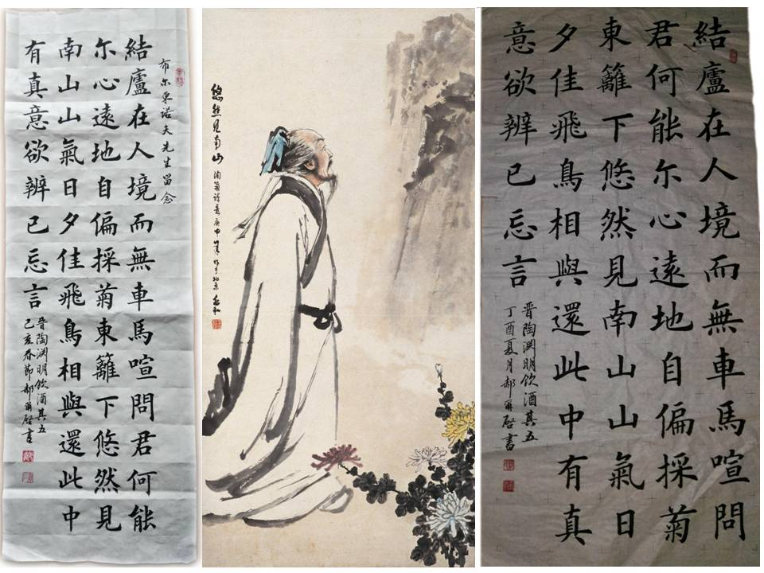
Каллиграфия Хао Эрци ( 郝尔启 )

Я поставил свой дом в самой гуще людских жилищ,  Но минует его стук повозок и топот коней.  Вы хотите узнать, отчего это может быть?  Вдаль умчишься душой, и земля отойдёт сама.  Хризантему сорвал под восточной оградой в саду,  И мой взор в вышине встретил склоны Южной горы.  Очертанья горы так прекрасны в закатный час,  Когда птицы над ней чередою летят домой!  В этом всём для меня заключён настоящий смысл.  Я хочу рассказать, и уже я забыл слова... | 结庐在人境，  而无车马喧。  问君何能尔？  心远地自偏。  采菊东篱下，  悠然见南山。  山气日夕佳，  飞鸟相与还。  此中有真意，  欲辨已忘言。

Игорь Бурдонов: «Тао Юань-мин»
陶渊明

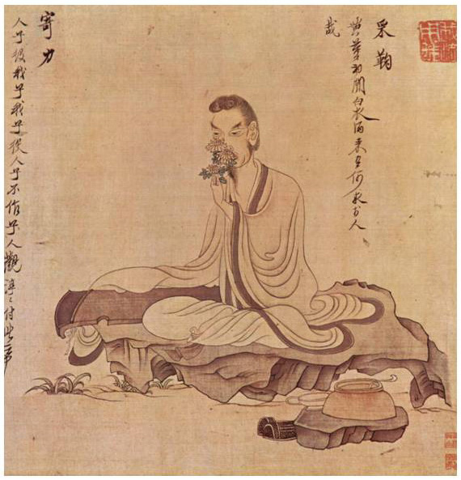

"Где-то в далях туманных утопают людские селенья,
Тёмной мягкой завесой расстилается дым деревень".
Тао Юань-мин "Возвратился к садам и полям"

Читал в метро китайского поэта,  и вдруг исчезли два тысячелетья,  как дуновенье ветра.  И сквозь меня до будущих веков  проплыл легко  " дым деревень " ...  27 сентября 85 | 我在地铁车厢里阅读  一位中国诗人的诗集  两千年的时光就像  一阵风，忽然消失。  村子里袅袅烟雾  穿过我的身体  流向未来的世纪  竟如此轻而易举……  1985年9 月 2019，1，17 谷羽译

Игорь Бурдонов: «Визит Тао Юань-мина»
陶渊明来访
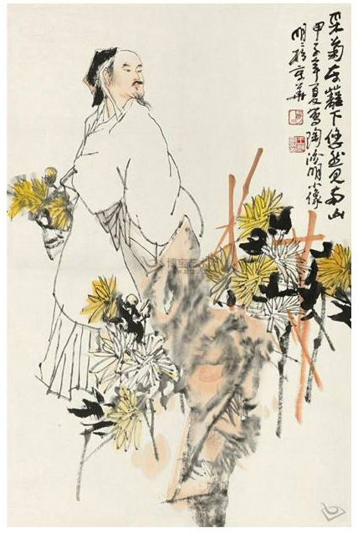

Мы часто ведём мысленные диалоги с другими людьми.
Иногда эти люди уже умерли.
Даже давно умерли.
Но по поводу диалога с людьми из прошлых веков и из далёкой страны можно услышать, что это форма ухода из мира.

Нет, это не уход от мира!  Я хочу лишь, чтобы в этом мире жили и те,  кого я люблю и кто мне дорог.  Я не уйду к Тао Цяню в поля и сады.  Давно уж травой на земле заросли их следы.  Вас, благородный поэт, я сюда приглашу,  Наших столиц посетить отдаленную глушь.  Может быть, Вам не понравится шум городов.  Скрип колесниц не расслышите в шуме машин.  Но хризантем захватите Вы горсть лепестков -  Лучшим вином я наполню побольше кувшин.  Напьемся скорей! О, есть, что оплакать вдвоем!  А после, прошу Вас, лучшую песню,  Вашу песнь запоем.  О, как недолог к рассвету светлому путь Луны!  Зачем Вы ушли!  Я один, и немолкнущий звук струны...  март 86 | 是的，并非离开世界！  我只是希望在这个世界上  我热爱和珍重的那些人依然活着。  陶渊明的田园难以抵达，  那里的土地早已荒草丛生。  尊贵的诗人，我想请您来这里，  来这蛮荒之地访问我们的京城。  或许，您不喜欢都市的喧嚣，  汽车隆隆，听不见楼梯的吱吱声。  您可以从菊花上揪一撮花瓣——  我把最好的酒为您斟满大酒盅。  举杯畅饮！哦，我们泪流满面！  然后我请您聆听最好的歌曲，  把您的诗歌高声吟诵。  哎，月亮西沉，转瞬就是黎明！  真舍不得您离开呀！  只留下孤独的我，萦绕的琴声……  1986年3月 2019，1，21谷羽译
Игорь Бурдонов: «Отклик друга»
(из «Уральского цикла»)
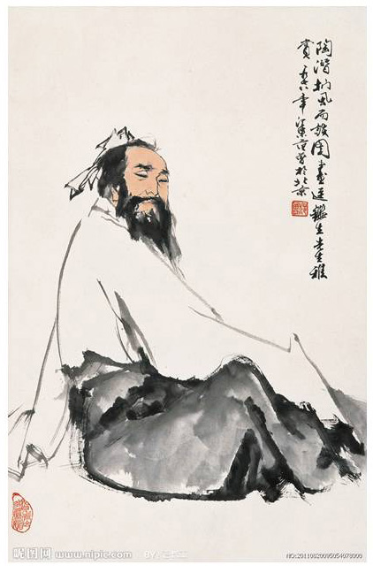
朋友的回应

В своём воображении с так долго я беседовал мысленно с Тао Юань-мином, что он тоже мог бы быть тем другом, который меня окликает. Если бы, конечно, Тао Цянь догадывался о моём существовании.

Я долго сидел на берегу горного ручья.  Я подумал: тишина природы - это великое множество нерожденных звуков. И я вспомнил своего самого близкого и уже ушедшего друга.  Сосны в горах -  ветер в вершинах.  Вода на камнях -  говор быстрины.  И все кажется, будто меня  окликает друг.  июль 1986 | 我长时间坐在山间小溪的岸边。  我想：大自然的寂静——意味着很多声音尚未诞生。我想起了最亲密的、已经离世的知己。  山上的松树——  山顶的风。  石头上的流水——  急促的说话声。  一切都像是  朋友对我的回应。  1986, 7 2019，1，19 谷羽译

Игорь Бурдонов: «Завидую только Тао»
唯独羡慕陶潜

Поэзия Тао Цяня – тихая, к ней надо прислушиваться.
Его стихи нельзя читать на стадионах.

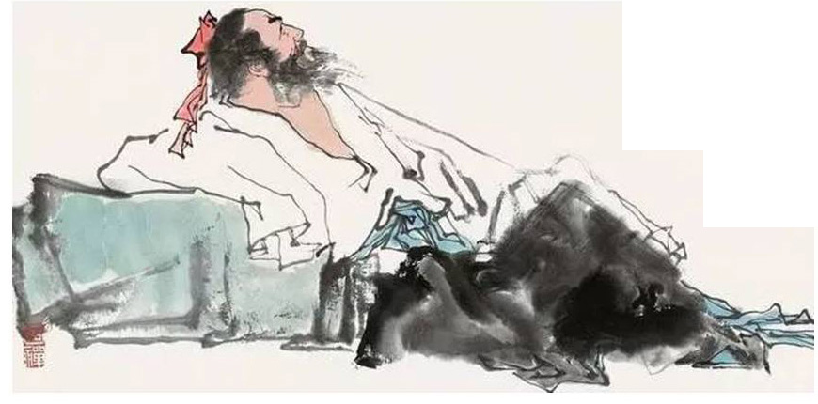

Нужно ли, чтобы мой голос  огненной медью звенел?  Или гремел подобно  каменным барабанам?  Завидую только Тао,  хмельному, что тихо спел  песню о хризантеме  у Восточной ограды сада.  сентябрь 86 | 何苦让我的声音  响亮赛过铜钟？  或者像敲击石鼓  又像雷声轰鸣？  我唯独羡慕陶潜，  饮酒长醉不醒，  轻声唱东篱菊花  追求内心平静。  1986年9月 2019，1，17

Игорь Бурдонов: «Избавление от сомнений»
四十不惑

" ... в сорок лет я избавился от сомнений... "  Конфуций | 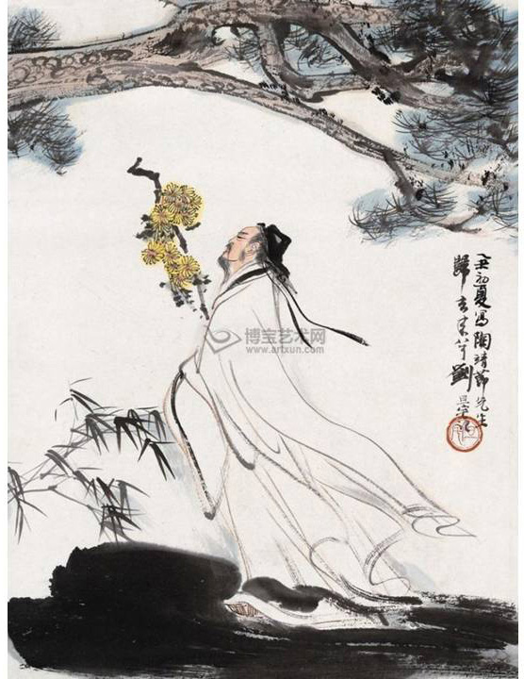 | “……四十不惑……”  孔夫子

Я своими сомненьями не дорожу -  скоро-скоро расстанусь.  Только с грустью на то, что уходит, гляжу,  и на то, с чем останусь.  Лишь одно, лишь одно беспокоит меня:  до сих пор я не смог позабыть о делах.  Годы мимо летят, не проходит и дня,  чтобы я не вздыхал о забытых цветах.  О цветах, что растут у Восточной ограды,  где с кувшином в обнимку дремлет Тао почтенный.  Будто нету веков пролетевших преграды,  и в бессмертие нет ни малейших сомнений.  октябрь 86 | 对自己的重重疑惑并不在意——  过不了多久就会忘记。  有些事情眼瞅着逐渐消失，  而留下来的让我忧虑。  唯独一件事难以忘怀，  只有它让我感叹，令我不安：  岁月从身边飞逝，但每一天  我都会把那些菊花牢记心间。  那些菊花生长在东篱旁边，  令人敬重的陶潜在那里饮酒瞌睡。  无心过问时代更迭似水流年，  毫不怀疑他的名声将千载流传。  1986年10月2019，1，17谷羽译

Игорь Бурдонов: «Подражание Тао Юань-мину»
陶渊明

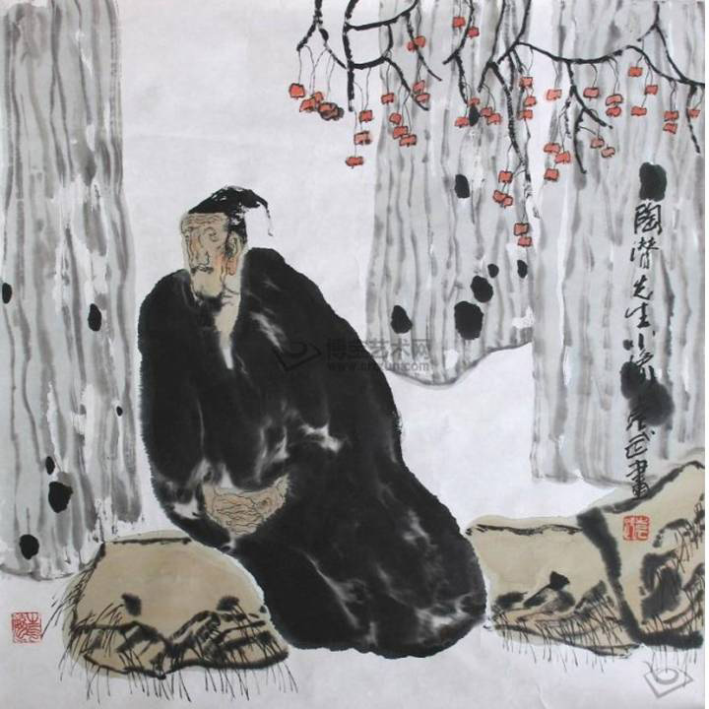

От знойного солнца  укрыться в городе негде.  Горячие камни  последний отняли воздух.  Хочу я подняться  в далекие снежные горы,  умыться холодной  и чистой водой водопада.  Но разве могу я  уйти с государственной службы?  Семья небольшая,  но чем-то кормиться надо.  Отшельником стать,  разорвав все живые узы,  я вовсе не в силах -  жену и сынишку жалко.  Вот и остается  завидовать смелым людям,  не знающим этих  печальных забот и дум.  Но странно порою  читать о веках минувших:  неужто в то время  свободнее были люди?  июнь 1988 | 在城市里无处躲避  炎热的太阳。  滚烫的石头  把空气烤得滚烫。  我渴望攀登  远方的雪山，  让纯净的瀑布  为我冲凉。  然而我怎么能  脱离国家的公职？  家里人口不多，  但需要我来供养。  做一个隐士  切断所有生活来源，  我缺乏那种力量——  妻子和儿子太可怜。  剩下来的只有  羡慕那些勇敢的人，  他们不为这些琐事  烦恼或者忧伤。  阅读古代诗篇：  有时候觉得奇怪  莫非那时候的人  更自由更大胆？  1988, 6 2019，2，14谷羽译

Игорь Бурдонов: «ТАО ШИ»
石涛

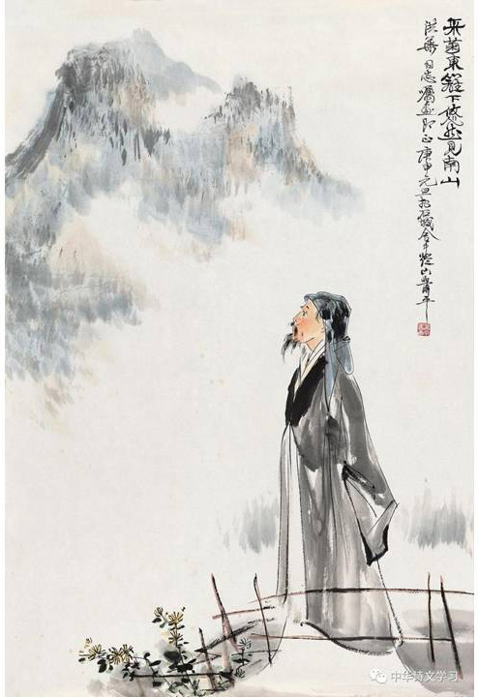
Этим стихотворением открывается мой старый рассказ, который тоже называется «ТАО ШИ».
Имя «Тао Ши» составлено из трёх имён:
Тао Юань-мина, написавшего «Жизнь учёного «пяти ив»,
поэта Су Ши, взявшего псевдоним Су Дунпо — Су с восточного склона [горы],
и Шитао — художника, каллиграфа, садового мастера и теоретика живописи эпохи Цин, который написал «Беседы о живописи монаха Горькая Тыква», где он ввёл принцип «единой черты кисти».
Они жили друг за другом с интервалом в 6 веков.

В книге монаха Горькая Тыква сказано так:  Единой чертою рисуется Времени знак.  На траву молодую спускается тень Пяти ив.  У Восточного склона, качаясь, шумят камыши.  Только ли чудится: с веткой цветущих слив  рядом идет человек по имени Тао Ши?  10 мая 90 | 苦瓜和尚在一本书里说道：  一笔画出时代特征叫做妙。  五柳树影落在一片青草。  东坡池塘芦苇摇晃喧闹。  恍惚看到，手持李花枝  路过的那个人名叫石涛？  1990年5月 10日 2019，1，22 谷羽译

Игорь Бурдонов: «Пример Тао Юань-мина»
尊陶渊明为师

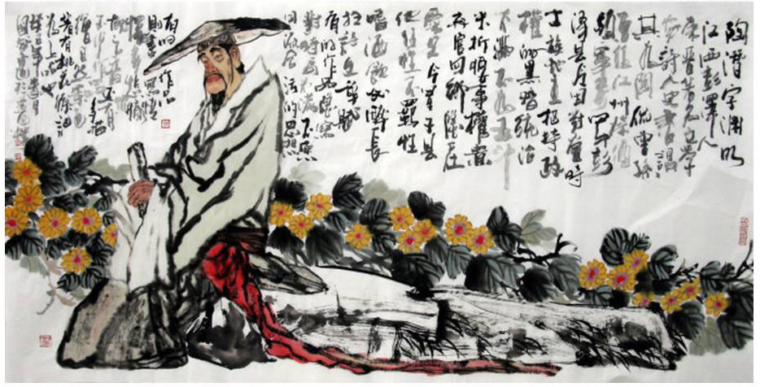
Это стихотворение я написал на листке бумаги в 92-м году, и с тех пор этот листок висит на стене моего дома в деревне Липовка. Эта деревня и в самом деле южнее Москвы — на юго-востоке, на границе Рязанской области и Мордовии.

И прежде хотел я  жить в этой Южной деревне,  Себе Тао Цяня  поставив в высокий пример.  Пусть не удалось мне  за годы скопить столько денег,  Чтоб можно в столицу  мне было забыть пути.  Но все же часть года  могу проводить я в доме,  В который вложил я  свое разуменье и труд.  И в раннем тумане  смотреть, как восходит солнце,  И видеть, как ветер  ложится на гладь воды.  Простые заботы  могу отложить на время,  И древние книги  строку за строкой читать,  С другими людьми, что когда-то  любили эти же книги,  Через туман столетий  беззвучный ведя разговор.  Одно только жаль мне:  из ныне живых людей  Мое одиночество  ни с кем не могу разделить.  И чудным твореньем  нам вместе не восторгаться,  Неясные мысли  друг другу толкуя в нем.  Липовка - август 92 | 住在南方的乡村  是我最初的心愿，  我认为诗人陶潜  是我最高的典范。  即便我在这一年  难以积攒很多钱，  为的是能去京城  不至于半途而返。  不过更多的时间  还得在家里度过，  需要在这里思考，  需要在这里劳作。  当早晨雾气迷蒙，  看太阳如何东升，  看那平静的水面  如何能容纳清风。  日常的繁忙劳碌  我可以稍加拖延，  而那些古代典籍，  要逐行细读钻研，  古时候曾经有人  痴迷于这些经典，  须穿越百年迷雾  才能够无声交谈。  我只有一点遗憾：  当代的活人中间，  没有人跟我交流  我感到特别孤单。  原本奇妙的创作  无人来分享赞叹，  当思绪混沌纷乱  也无人排解忧烦。  1992年8月 利波甫卡 2019，1，21 谷羽译

Игорь Бурдонов: «Хризантема»
菊花

Хризантему сорвать  под Восточной оградой хотел.  "Отцвели уж давно" –  мне мой внутренний голос пропел.  2 октября 1998 | 我想去东边的花圃，  摘采菊花一朵。  内心的声音告诉我：  “菊花早已凋谢。”  1998, 10, 2 2019，2，14 谷羽译

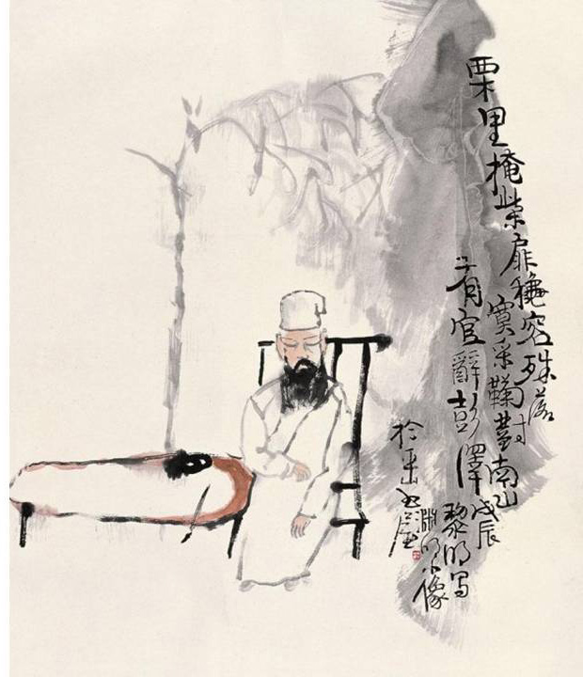

Гу Юй написал мне:

Прочитал Ваше четверостишие в тетради девятой, вспомнил двустишие поэта Сяо Сюэ. Посылаю Вам посмотреть, надеюсь, что эта работа Вам понравится.

晓雪 （诗人杨文翰的笔名）  双行诗  陶潜的菊花开了一千六百年  至今香在人们的心上 | Сяо Сюэ – в переводе утренний снег  – псевдоним Ян Вэнханя, поэта народности  Бай. Он родился в 1936 г. И ещё жив.  двустишие  Хризантема Тао Цяня расцветает  тысяча шестьстом лет,  Аромат ее до сих пор в сердах людей.
Перевели с китайского Алексей Филимонов и Гу Юй

Игорь Бурдонов: «Я не люблю гражданственных стихов»
陪陶潜先生饮酒

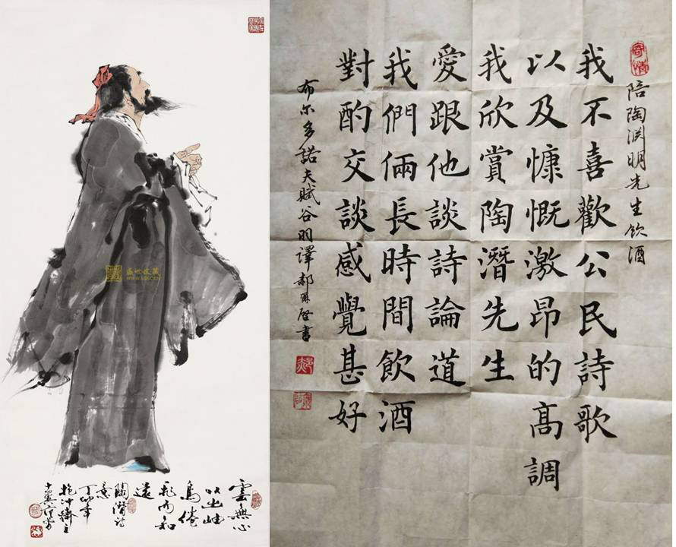
Каллиграфия Хао Эрци ( 郝尔启 )

Я не люблю гражданственных стихов  и спесь высокородных слов.  Я лучше с господином Тао  поговорю о Дао.  Мы будем вместе долго пить вино  и помогать друг другу быть в ином.  Липовка, 27 июля 2017 | 我不喜欢公民诗歌  以及慷慨激昂的高调。  我欣赏陶潜先生，  爱跟他谈诗论道。  我们俩长时间饮酒，  对酌交谈感觉甚好。  2017年7月27日 2019，1，25 谷羽译  2019，1，27修改

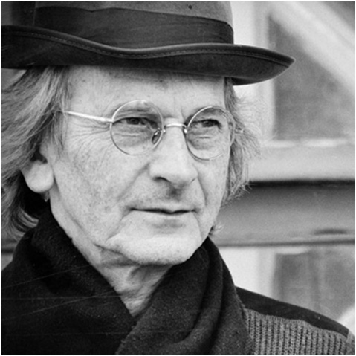
Игорь Бурдонов
伊戈尔•布尔东诺夫
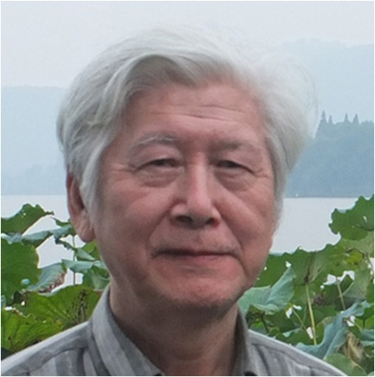
Гу Юй
谷羽
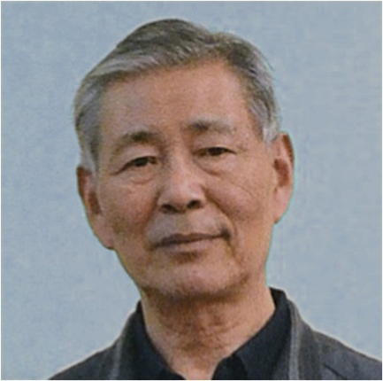
Хао Эрци
郝尔启
Ли Цуйвэнь
李翠文
Тао Юань-мин
陶淵明
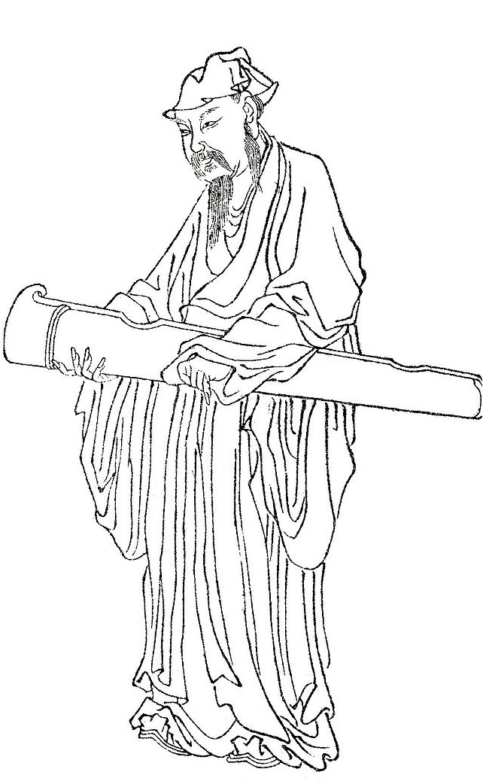

картины китайских художников

石涛（1642－1708），清初画家，原姓朱，名若极，别号大涤子、苦瓜和尚等。

